Dobro došli prvašići
Od ove godine u našu školu kreću četiri prvaka
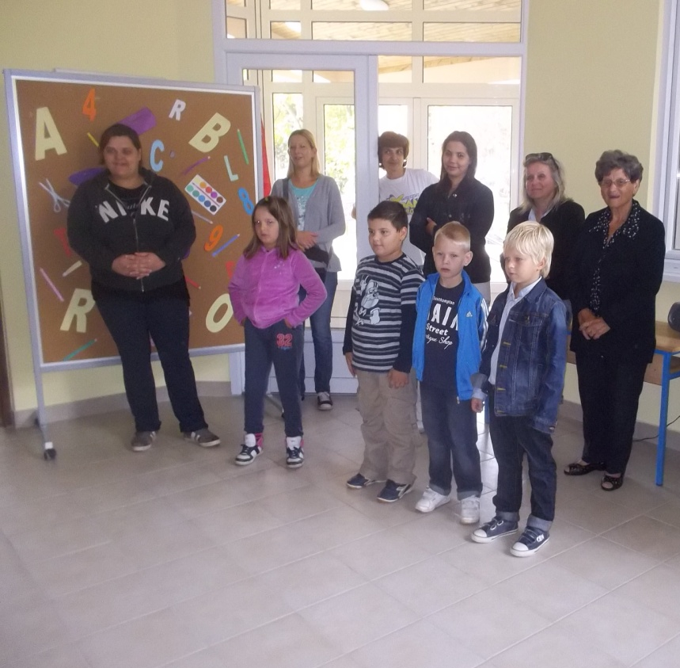
stoga naša mala škola broji ukupno 18 đaka.

Plesom, pjesmom i recitacijama dobrodošlicu priredili smo njima
ugodno je bilo djeci, a i roditeljima.
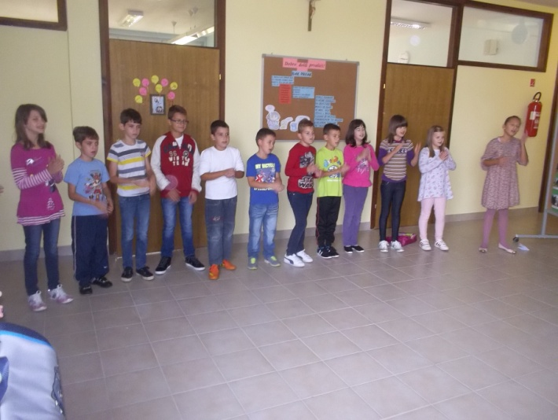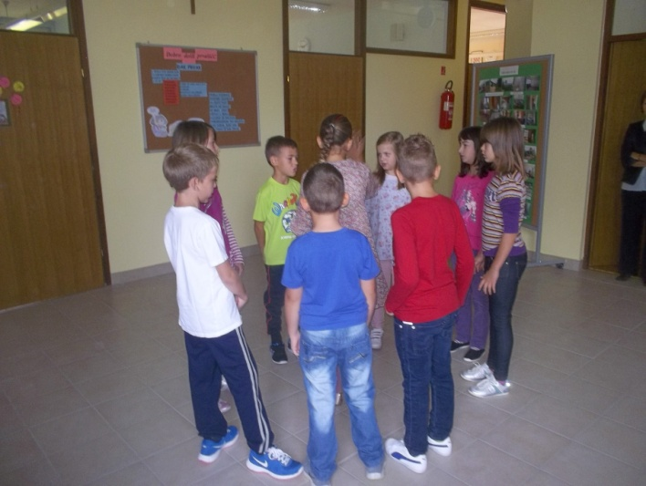
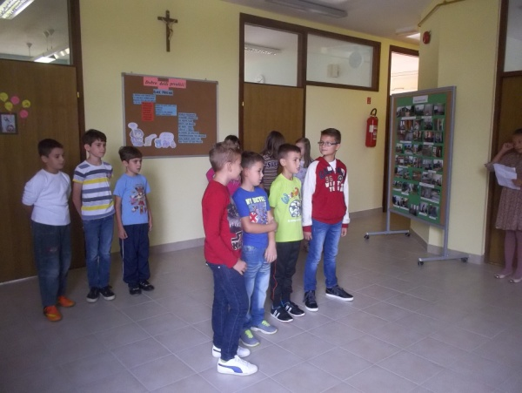

Sami će naći način kako pravog prijatelja steći
no policajci su došli podučiti ih kako pravilno i sigurno ulicu prijeći.
